Osterlager 2022

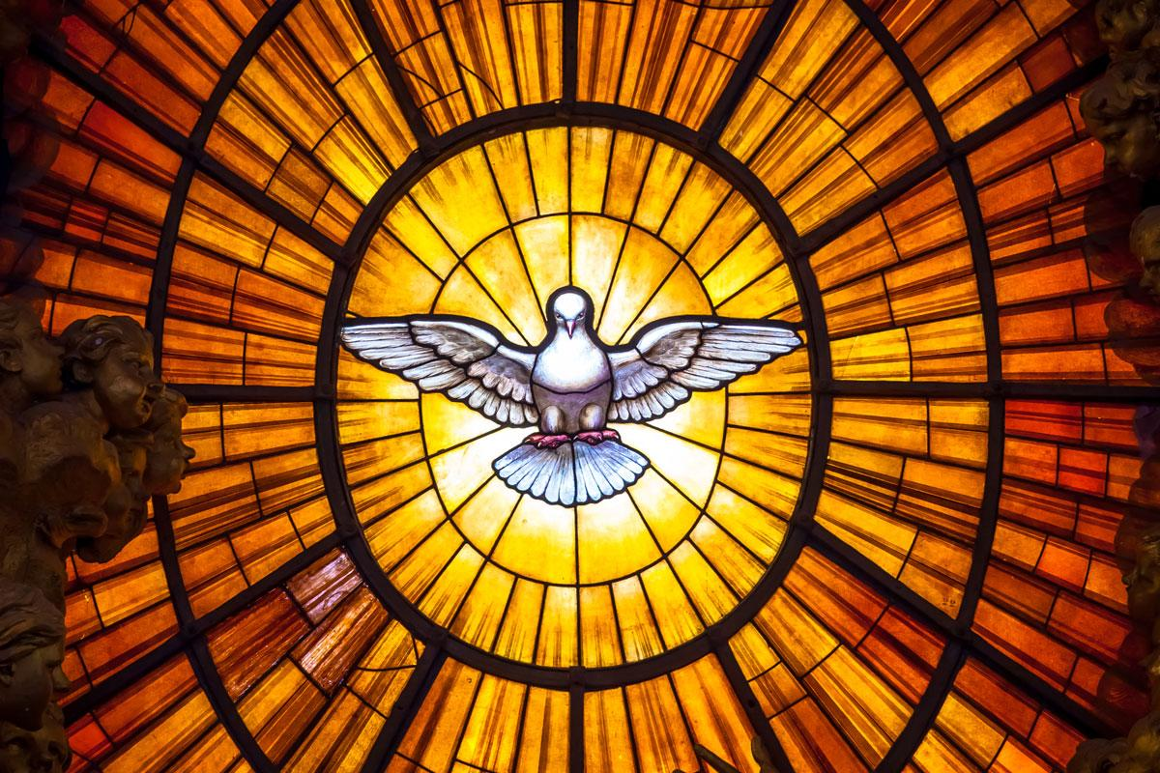
Heiliger Geist

Inhaltsverzeichnis
Inhalt
Inhaltsverzeichnis 2
Willkommen im OLA 2022 3
Einführung 4
Kleingruppe Tag 1: Wer ist der Heilige Geist 4
Austausch und Bibelstellen 4
Input Tag 1: Der Heilige Geist und die Dreieinigkeit 6
Notizen 7
Kleingruppe Tag 2: Was sind die Aufgaben des Heiligen Geistes 8
Einführung 8
Austausch und Bibelstellen 8
Input Tag 2 10
Notizen 11
Kleingruppe Tag 3: Der Heilige Geist und Ich 12
Einführung 12
Austausch und Bibelstellen 12
Input Tag 3 14
Notizen 15
Tagesplan 16
Wichtige Telefonnummern 17

Willkommen im OLA 2022

Liebe Teilnehmer

Wir freuen uns sehr, dass du in diesem OLA dabei bist!
Wir werden in den nächsten Tagen wertvolle Gemeinschaft, tolle Gespräche und hoffentlich viel Spass zusammen haben. Dabei wird uns ein wichtiges Thema beschäftigen - der Heilige Geist.
Dazu werden wir am Morgen jeweils eine Kleingruppenzeit haben, in der wir verschiedenen Fragen nachgehen. Dazu brauchst du dieses Heft- verliere es also nicht . In den Kleingruppen ist auch Zeit für gemeinsames Gebet, Fragen und Austausch. Nütze diese Zeit um persönlich zu wachsen.
Am Abend werden wir dann jeweils einen Input zum Thema hören, wo wir auch die Fragen vom Morgen noch mehr ausführen werden. Zu den Inputs findest du jeweils eine kleine Zusammenfassung in diesem Heft.
Nun freuen wir uns darauf, mit euch eine geniale Zeit zu verbringen und beten dafür, dass jeder gestärkt und ermutigt aus diesem Lager gehen darf.

Euer Leitungs-Team

Einführung
Nach seiner Auferstehung hat Jesus Christus den Heiligen Geist gesendet. Wir reden aber irgendwie nicht so viel über Ihn. Er scheint einfach auch noch dazu zu gehören. Der Heilige Geist ist wohl die Person der Dreieinigkeit (Trinität) über die wir am wenigsten wissen.
Dabei ist der Heilige Geist, genau wie Gott-Vater und Gott-Sohn absolut zentral für unser Glaubensleben.
Denn wir glauben nicht an eine Zweieinigkeit, sondern eine Dreieinigkeit. Dies beinhaltet, dass sowohl Vater, Sohn und Heiliger Geist, gleichermassen Gott sind. Eine Person Gottes ist nicht weniger wichtig, als die andere – sie gehören alle drei zusammen.
Doch wer ist der Heilige Geist genau? Was sind seine Aufgaben und was hat er mit unserem Glauben zu tun? Dem wollen wir in diesem Osterlager nachgehen.
Dazu findest du hier für die Kleingruppe am Morgen jeweils eine Aufgabe.
Im Input am Abend werden wir dann noch mehr ins Detail gehen.

Kleingruppe Tag 1: Wer ist der Heilige Geist
Die Dreieinigkeit ist eine der zentralsten Lehren unseres Glaubens, denn Sie befasst sich mit dem Wesen Gottes.
Aufgabe: Sucht in den unten genannten Bibelstellen nach Aussagen, welche die Dreieinigkeit beschreiben und beantwortet die Fragen dazu.

Austausch und Bibelstellen
Beschreibe für dich, wer der Heilige Geist ist. Was weisst du bereits über Ihn?

Was sagen die folgenden Bibelstellen über Gott aus?
5. Mose 6,4 (SLT)
⁴Höre Israel, der Herr ist unser Gott, der Herr allein!
Jesaja 43,10 (SLT)
¹⁰Ihr seid meine Zeugen, spricht der Herr, und mein Knecht, den ich erwählt habe, damit ihr erkennt und mir glaubt und einseht, daß ich es bin; vor mir ist kein Gott gebildet worden, und nach mir wird es keinen geben.
Jesaja 44,6 (SLT)
⁶So spricht der Herr, der König Israels, und sein Erlöser, der Herr der Heerscharen: Ich bin der Erste, und ich bin der Letzte, und außer mir gibt es keinen Gott.

Was sagen diese Stellen über den Heiligen Geist aus?
Matthäus 28,19 (SLT)
¹⁹So geht nun hin und macht zu Jüngern alle Völker, und tauft sie auf den Namen des Vaters und des Sohnes und des Heiligen Geistes
Epheser 4,5 (SLT)
⁵ein Herr, ein Glaube, eine Taufe;
Apostelgeschichte 5,3–4 (SLT)
³Petrus aber sprach: Ananias, warum hat der Satan dein Herz erfüllt, so daß du den Heiligen Geist belogen hast und von dem Erlös des Gutes etwas für dich auf die Seite geschafft hast?
[…] Du hast nicht Menschen belogen, sondern Gott!

Was denkt ihr, wie erhält man den Heiligen Geist?

Nehmt euch Zeit für das gemeinsame Gebet

Input Tag 1: Der Heilige Geist und die Dreieinigkeit
Die Bibel ist klar, es gibt nur einen einzigen Gott, der von Ewigkeit her ist. Er hat keinen Anfang und auch kein Ende. Niemand hat Ihn geschaffen und ohne Ihn ist nichts erschaffen worden. Dieser Gott ändert sich nicht (Jak 1,17).
Gleichzeitig setzt die Bibel den Vater, Sohn und Heiligen Geist immer wieder als eigenständige Personen fest.
Es war der Sohn, der Mensch geworden ist und für uns gelitten hat. Es ist der Heilige Geist, der von Jesus gesendet wird (Joh 14,26) und somit vom Sohn unterschieden wird. Am eindrücklichsten kommt dieses Zusammenspiel bei der Taufe von Jesus zum Vorschein (Lk 3,21-22; Mk 3,13-17). Dort wird der Sohn getauft, der Heilige Geist steigt herab und der Vater spricht vom Himmel her. Es sind also drei unterschiedliche Personen aktiv und doch gibt es nur einen Gott.
Betrachte dazu diese Skizze der Dreieinigkeit Gottes. Bedenke. Dass dies nur ein Versuch ist, Gott besser zu erfassen, im Wissen, dass wir die Grösse, Tiefe und Breite Gottes als Menschen nie abschliessend erfassen werden können. Es ist Unmögliche Gott ganz zu fassen.
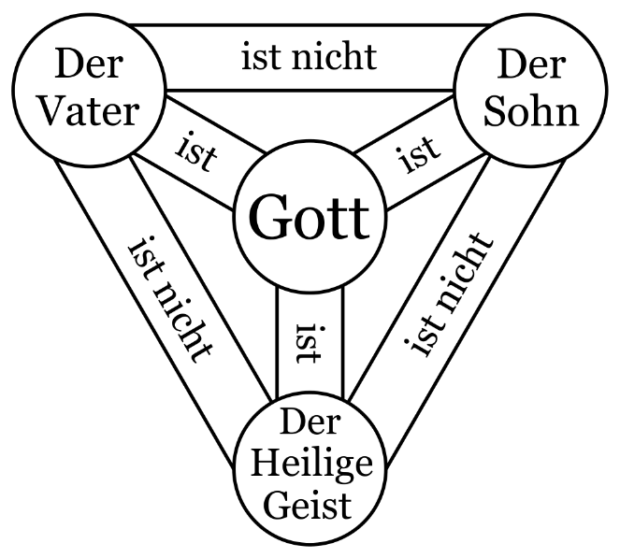
- Gott ist Vater; Gott ist Sohn; Gott ist Heiliger Geist.
- Der Vater ist Gott; der Sohn ist Gott; der Heilige Geist ist Gott.
- Der Vater ist nicht der Sohn und nicht der Heilige Geist; der Sohn ist nicht der Vater und nicht der Heilige Geist; der Heilige Geist ist nicht der Vater und nicht der Sohn.
Jede Person der Gottheit ist in sich selbst Gott. Die drei göttlichen Personen sind jedoch untereinander unzertrennlich verbunden. Diese unzertrennliche Verbundenheit von Vater, Sohn und Heiligem Geist kommt in manchen Bibelstellen zum Ausdruck, zum Beispiel in Joh 10,30, wo Jesus sagt: Ich und der Vater sind eins. Vater, Sohn und Heiliger Geist sind ein Gott, haben ein und dasselbe göttliche Wesen. Darum ist es auch falsch zu sagen, dass der Vater mächtiger als der Sohn oder der Sohn wichtiger als der Heilige Geist ist. Vater, Sohn und Heiliger Geist unterscheiden sich jedoch in Ihrer Aufgabe und Funktion.
Darum wollen wir Morgen noch mehr auf die genaue Aufgabe des Heiligen Geistes eingehen und schauen was uns die Bibel darüber sagt.

Notizen

Kleingruppe Tag 2: Was sind die Aufgaben des Heiligen Geistes

Einführung
Wir haben gestern gesehen, dass der Heilige Geist, genau wie der Vater und der Sohn, Gott ist. Heute wollen wir mehr über das Wirken und die Aufgaben des Heiligen Geistes herausfinden.
Dazu wollen wir uns mehrere Bibelstellen anschauen.

Austausch und Bibelstellen
Lest die folgenden Stellen durch und versucht eine Liste von Aufgaben und Wirkungen des Heiligen Geistes zu erstellen.
Wann war der Heilige Geist aktiv?
1Mose 1,2 (SLT)
²Die Erde aber war wüst und leer, und es lag Finsternis auf der Tiefe; und der Geist Gottes schwebte über den Wassern.
Hiob 33,4 (SLT)
⁴Der Geist Gottes hat mich gemacht, und der Odem des Allmächtigen erhält mich am Leben.
Römer 8,11 (SLT)
¹¹Wenn aber der Geist dessen, der Jesus aus den Toten auferweckt hat, in euch wohnt, so wird derselbe, der Christus aus den Toten auferweckt hat, auch eure sterblichen Leiber lebendig machen durch seinen Geist, der in euch wohnt.

Weitere Hinweise auf die Dreieinigkeit finden wir u.a. in 1 Mose 1,1f. (Gott schafft die Welt durch sein Wort (Hebr 11,3), welches Christus ist (Joh 1,1), während der Heilige Geist zugegen ist); Gen 1,26 (Lasset uns …); 4 Mose 6,24ff. (dreifacher Segen); Jes 6,3 (dreimal heilig); Jes 6,8 (Wer will unser Bote sein?); Mt 3,16f. (Taufe Jesu); Mt 28,19 (Taufformel); 1 Kor 12,4–6 und 2 Kor 13,13. Weiter auch in 1Joh 4,17 „Gott ist Liebe“, liebe erfordert aber immer ein gegenüber. Dies ist in der innigen Liebe zwischen Vater, Sohn und Geist vorhanden.

Wo wirkt der Heilige Geist?
Hesekiel 36,27 (SLT)
²⁷ja, ich will meinen Geist in euer Inneres legen und werde bewirken, daß ihr in meinen Satzungen wandelt und meine Rechtsbestimmungen befolgt und tut.
Richter 6,34 (SLT)
³⁴da rüstete der Geist des Herrn den Gideon aus; und er stieß ins Schopharhorn, und die Abiesriter wurden zusammengerufen, daß sie ihm nachfolgten;
1. Korinther 6,11 (SLT)
¹¹Und solche sind etliche von euch gewesen; aber ihr seid abgewaschen, ihr seid geheiligt, ihr seid gerechtfertigt worden in dem Namen des Herrn Jesus und in dem Geist unseres Gottes!
2. Petrus 1,21 (SLT)
²¹Denn niemals wurde eine Weissagung durch menschlichen Willen hervorgebracht, sondern vom Heiligen Geist getrieben haben die heiligen Menschen Gottes geredet.
2. Korinther 13,13 (SLT)
¹³Die Gnade des Herrn Jesus Christus und die Liebe Gottes und die Gemeinschaft des Heiligen Geistes sei mit euch allen! Amen.
1. Petrus 4,14 (SLT)
¹⁴Glückselig seid ihr, wenn ihr geschmäht werdet um des Namens des Christus willen! Denn der Geist der Herrlichkeit, der Geist Gottes ruht auf euch; bei ihnen ist er verlästert, bei euch aber verherrlicht.
1. Korinther 12,13 (SLT)
¹³Denn wir sind ja alle durch einen Geist in einen Leib hinein getauft worden, ob wir Juden sind oder Griechen, Knechte oder Freie, und wir sind alle getränkt worden zu einem Geist.

Hast du das Wirken des Heiligen Geistes schon erlebt, wenn ja wie und wo?

Nehmt euch Zeit für das gemeinsame Gebet

Input Tag 2
Der Heilige Geist wirkt seit Anbeginn der Zeit. Er hat an der Schöpfung Anteil und ist auch der Lebensspender. Dabei gibt es mehrere Aspekte des Wirkens oder der Aufgabe des Heiligen Geistes.
- Der Heilige Geist befähigt
Im Alten Testament befähigte der Heilige Geist die Richter, Propheten und Könige, den Auftrag Gottes auszuführen. Seit dem Neuen Testament werden alle Gläubigen durch den Heiligen Geist in ihrem Dienst befähigt. Dazu gibt der Heilige Geist die verschiedenen Geistesgaben (1Kor 12)
- Der Heilige Geist reinigt
Der Heilige Geist spielt auch in der Bekehrung und Wiedergeburt eine wichtige Rolle. Er reinigt, läutert und heiligt. (1Kor 6,11; Tit 3,5) Er erneuert das Innerste des Menschen (Hes 36,26-27) und leitet und führt uns das Kind Gottes im Willen Gottes. Damit ist der Heilige Geist auch an der Rechtfertigung und Heiligung des Gläubigen beteiligt.
- Der Heilige Geist offenbart
Der Heilige Geist offenbarte, in dem er durch die Propheten redete. Nun aber auch in dem er uns das Wort Gottes eröffnet (2Kor 3,15-17). Er war bei der Inspiration der Bibel beteiligt (2Tim 3,16 Alle Schrift ist von Gott gehaucht). Er offenbart aber auch unsere Verlorenheit und Sündhaftigkeit und gibt Zeugnis vom Erlösungswerk Jesus Christi ab. Der Geist überführt den Menschen also von seiner Schwachheit und Sünde und zeigt auf, dass er Erlösung braucht. Ohne Wirken des Heiligen Geistes könnten wir das Erlösungswerk von Jesus Christus nicht erkennen.
- Der Heilige Geist vereint.
Durch den Heiligen Geist wird der Gläubige zum Leib Christi hinzugefügt. Gläubige gehören mit all ihrer Unterschiedlichkeit zusammen. Darum sind die Geistesgaben auch immer zur Stärkung der Gemeinde gedacht. (1Kor 12,13) Die Gemeinde wird im Beistand des Heiligen Geistes geführt und geleitet (Apg 9,31)
Der Heilige Geist ist also nicht erst seit dem biblischen Pfingsten aktiv, sondern bereits bei der Schöpfung und im Alten Testament. Der Heilige Geist ist wie der Vater und Sohn ohne Anfang und Ende, Gott!
Morgen wollen wir noch mehr über die spezifischen Aufgaben des Heiligen Geistes in unserem Leben herausfinden.
Persönliche Frage: Der Heilige Geist will uns von unserer Schuld überführen und zeigt uns auf, dass wir ohne Jesus Christus verloren sind. Hast du dieses Geschenkt von Jesus Christus schon angenommen? Wenn nicht, was hindert dich daran?
Vielleicht willst du heute eine Entscheidung für Jesus Christus treffen?! Wir ermutigen dich herzlich dazu – triff die wichtigste Entscheidung deines Lebens heute! Wenn du Fragen hast oder dir Unterstützung wünschst kannst du gerne auf einen von uns Leitern zukommen! Wir besprechen deine Fragen, Unsicherheiten oder Bedenken sehr gerne mit dir!

Notizen

Kleingruppe Tag 3: Der Heilige Geist und Ich

Einführung
Das Werk des Heiligen Geistes ist es, die aktive Gegenwart Gottes in der Welt, und zwar insbesondere in der Kirche, zu offenbaren
Wir haben nun Einiges über das Wirken des Heiligen Geistes gelernt. Doch nun stellt sich daraus die praktische Fragen. Was hat der Heilige Geist mit meinem Leben zu tun?
Dazu wollen wir wieder ein paar Bibelstellen anschauen.

Austausch und Bibelstellen
Wie zeigt sich der Heilige Geist in unserem Leben?
Johannes 14,26 (SLT)
²⁶der Beistand aber, der Heilige Geist, den der Vater senden wird in meinem Namen, der wird euch alles lehren und euch an alles erinnern, was ich euch gesagt habe.
Johannes 15,26 (SLT)
²⁶Wenn aber der Beistand kommen wird, den ich euch vom Vater senden werde, der Geist der Wahrheit, der vom Vater ausgeht, so wird der von mir Zeugnis geben;
Johannes 16,7–8 (SLT)
⁷Aber ich sage euch die Wahrheit: Es ist gut für euch, daß ich hingehe; denn wenn ich nicht hingehe, so kommt der Beistand nicht zu euch. Wenn ich aber hingegangen bin, will ich ihn zu euch senden.
⁸Und wenn jener kommt, wird er die Welt überführen von Sünde und von Gerechtigkeit und vom Gericht;
Galater 5,22 (SLT)
²²Die Frucht des Geistes aber ist Liebe, Freude, Friede, Langmut, Freundlichkeit, Güte, Treue, Sanftmut, Selbstbeherrschung.
Römer 5,5 (SLT)
⁵die Hoffnung aber läßt nicht zuschanden werden; denn die Liebe Gottes ist ausgegossen in unsere Herzen durch den Heiligen Geist, der uns gegeben worden ist.

Warum ist es so wichtig, dass der Heilige Geist wie ein Siegel ist? Was ändert sich in deinem Glauben dies zu wissen?
Epheser 1,13–14 (SLT)
¹³In ihm seid auch ihr, nachdem ihr das Wort der Wahrheit, das Evangelium eurer Errettung, gehört habt — in ihm seid auch ihr, als ihr gläubig wurdet, versiegelt worden mit dem Heiligen Geist der Verheißung,
¹⁴der das Unterpfand unseres Erbes ist bis zur Erlösung des Eigentums, zum Lob seiner Herrlichkeit.

Wo versperre ich mich gegen das Wirken des Heiligen Geistes? Wo bin ich bereit mich von Gott verändern zu lassen (Wo nicht und warum nicht?)?
Epheser 4,20 (SLT)
Und betrübt nicht den Heiligen Geist Gottes, mit dem ihr versiegelt worden seid für den Tag der Erlösung!

Nehmt euch Zeit für das gemeinsame Gebet
Die Geistestaufe
In einigen Kirchen wird neben der Wassertaufe noch eine Geistestaufe verlangt. Erst ab dann ist man wirklich mit dem Heiligen Geist erfüllt. Doch die Bibel ist eigentlich klar, wann wir den Heiligen Geist empfangen. Nämlich in dem Moment, als wir uns bekehrt haben und wiedergeboren wurden (Joh 1,12 Jeder der Jesus aufnimmt ist Kind Gottes). Denn in der Wiedergeburt ist der Heilige Geist ja direkt involviert und danach sind wir als Kinder Gottes, durch den Heiligen Geist befähigt, Gott Vater zu nennen (Gal 4,6). Als Kinder Gottes haben wir also den Heiligen Geist bereits vollständig und benötigen keine zusätzliche Geistestaufe.

Input Tag 3
Der Heilige Geist ist nicht einfach ein passiver Mitläufer in der Dreieinigkeit, sondern hat im Leben des Gläubigen wichtige Aufgaben. In Ihm wird dem Kind Gottes die Sicherheit der Errettung gegeben, durch ihn geschieht die Wiedergeburt. Durch Ihn werden die Menschen auch immer wieder auf Jesus Christus und sein Zeugnis hingewiesen. Er ist es, der die Augen öffnet und von Sünde überführt (2Kor 3,14-17)
Dies bedeutet somit auch, dass der Heilige Geist eigentlich die Grundlage und Ursache für das persönliche Zeugnis und damit für das evangelistische Handeln ist. Der Heilige Geist gibt den Gläubigen die rechten Worte auch im Gebet (Röm 8,26). Darum ist es auch wichtig, dass die Früchte des Geistes (Gal 5,22) im Leben des Gläubigen wachsen. Dies beginnt mit der Bekehrung und erfüllt den Gläubigen immer mehr, wenn er auf dem Weg mit Gott ist. Der Gläubige kann den Heiligen Geist und sein Wirken behindern in dem er sich nicht von ihm leiten lassen will (Eph 4,30). Dies bedeutet nicht, dass der Gläubige dann die Erlösung verspielt hat, sondern viel mehr, dass seine Wirksamkeit als Christ dadurch eingeschränkt wird.
So ist der Heilige Geist auch immer wieder ein Prüfkriterium für die persönliche geistliche Reife. Wächst du in den Früchten des Geistes? Bist du an diesen Früchten erkennbar vor den Menschen? Nicht der Mensch ist es, der diese Früchte ermöglicht, sondern der Heilige Geist will diese immer wieder schenken. So hat der Heilige Geist im täglichen Leben eines Gläubigen wichtigen Einfluss. Er ist das Siegel der Zugehörigkeit zu Gott.
Wenn wir unser Leben an Jesus Christus übergeben haben, seine Rettung angenommen haben und damit den Heiligen Geist empfangen haben. So wirkt der Heilige Geist, ab da in uns und mit uns. An diesem Wirken ist die Erfüllung mit dem Heiligen Geist erkennbar. Es gibt also keine separate Geistestaufe, sondern mit unserer Bekehrung erhalten wir den Heiligen Geist direkt, vollständig und ohne Umwege.
Der Heilige Geist wirkt im Leben des Gläubigen so, dass es immer mehr zur Verherrlichung Gottes dient. Darum wollen wir immer wieder für diese Früchte des Geistes in unserem Leben beten und uns von Ihm beim Bibellesen überführen, zurechtweisen und belehren lassen.
Schlussfragen: Was hast du neues Gelernt in diesem Lager? Wo wurdest du im Glauben gestärkt und ermutigt? Wurde dein Bild vom Heiligen Geist verändert?

Notizen

Zum Heiligen Geist beten und Ihm befehlen
In einigen charismatischen Kirchen wird zum Heiligen Geist gebetet oder ihm gar befohlen/gebietet. In der Bibel wird nirgends zum Heiligen Geist gebetet, der Grund dafür liegt in seinen Aufgabe. Nach Römer 8,26 ist der Heilige Geist der, der uns zum richtigen Beten anleitet, er hat damit also die Aufgabe des Mittlers und nicht des Empfängers. In unseren Gebeten sind immer alle drei Personen der Trinität beteiligt.
Da der Heilige Geist Gott ist, haben wir auch keine Autorität über Ihn! Wer sind wir, dass wir Gott etwas Befehlen könnten, alles geschieht aus seiner Liebe und Gnade. Der Heilige Geist gibt jedem wie er will (1Kor 12,11). Den Heiligen Geist zu Befehlen kommt einer Überhebung gegen Gott gleich. Wir dürfen aber auf Gottes Verheissungen und auf sein gnädiges Handeln zurückgreifen. Was Gott uns verheissen hat, dass dürfen wir auch in Anspruch nehmen. Wir dürfen, beziehungsweise sollen bitten, befehlen steht uns aber nicht zu.

Tagesplan
Datum | 14.4 Donnerstag
Zeit | Was
20:00 | Ankunft  Zimmerzuteilung  Zimmerbezug
21:00 | Info zum OLA
23:00 | Nachtstille, (22.00 Nachtruhe auf Zimmer)
Datum | 15.4 Freitag | 16.4 Samstag
Zeit | Was | Was
8:00 - 8:45 | z’Morge  Abwasch – nach Ämtliplan | z’Morge  Abwasch – nach Ämtliplan
09:15 | ChlyGruppä | ChlyGruppä
10:00 | Freizeit | Freizeit
12:00 | z’Mittag (Spaghetti)  Abwasch | z’Mittag (Stocki)  Abwasch
13:30 | Aktivität  - Geländespiel (Jungschi) | Aktivität  - Minigolf  - Wanderung  - Chäsmuseum
18:00 | z’Nacht (Fajitas)  Abwasch | z’Nacht (Riz Casimir)  Abwasch
19:15 | Singen  Andacht: Der Heilige Geist und die Dreieinigkeit | Singen  Andacht: Aufgaben des Heiligen Geistes
23:00 | Nachtstille, (22.00 Nachtruhe in Zimmer) | Nachtstille, (22.00 Nachtruhe in Zimmer)
Datum | 17.4 Sonntag
Zeit | Was
8:00 - 8:45 | z’Morge  Abwasch | 12:30 | z’Mittag (Resten)  Abwasch
09:15 | Chlygruppä | 13:30 | Packen und Gepäck in Auto
10:00 | Singen  Predigt: Der Heilige Geist und Ich  Abendmahl | 15:00 | Abfahrt
11:15 | Packen und putzen | 16:00 | Ankunft

Wichtige Telefonnummern

Ambullanz: 144
Polizei: 117
Feuerwehr: 118
Rega: 1414

Die Sünde gegen den Heiligen Geist
Jesus sagt in Matthäus 12,31 «Darum sage ich euch: Jede Sünde und Lästerung wird den Menschen vergeben werden; aber die Lästerung des Geistes wird den Menschen nicht vergeben werden.»
Wie ist dies zu verstehen und wie kann ich sicher sein, diese Sünde nicht getan zu haben.
Wichtig ist hier der Kontext des Verses. Es geht darum dass die Pharisäer sich gegen die klare Offenbarung der Herrlichkeit und Macht Jesus Christi gestellt haben. Ja, Sie haben die Wunder Jesus Christi sogar als satanisch bezeichnet. Damit haben Sie sich gegen die Offenbarung und Überführung des Heiligen Geistes gestellt. Der Heilige Geist offenbart uns, unseren Sünden und von dem uns zustehendem Gericht (Joh 16,7-8), damit eröffnet er uns aber auch das Gnadenangebot Gottes und die Möglichkeit der Erlösung. Eine Lästerung des Geistes, wie dies hier die Pharisäer getan haben, ist ein Verhärten des Herzens gegenüber dem Rettungsangebot Gottes. Dieses Ausschlagen der Erlösung, kann nicht vergeben werden. Denn es ist ja, das Ablehnen der Rettung und darum kommt das unausweichliche Gericht.
Wenn du Jesus Christus als deinen Herrn und Retter angenommen hast, kannst du diese Sünde nicht tun. Denn dann bist du versiegelt mit dem Heiligen Geist und ein Kind Gottes geworden. Du bist somit der Offenbarung des Heiligen Geistes gefolgt und darfst deiner Rettung gewiss sein.

Aus Jung, F., Glaube kompakt: Grundzüge biblischer Dogmatik (Bornheim; ⁴2018), 36.
Grudem, W., Biblische Dogmatik: Eine Einführung in die Systematische Theologie (Hamburg 2013), 703.

